Přírodopis VIII. Opakování 1
- Uveďte 3 typy svalových tkání:

- Které tři kosti spojuje loketní kloub:

- Některé svaly nemůžeme ovládat naší vůlí, je to např.:
- biceps b) břišní svaly c) srdce

- Které počty ohledně počtu kostí a svalů u člověka jsou správné:
- Člověk má asi 200 kostí a přes 600 svalů.
- Člověk má asi 600 kostí a přes 200 svalů.
- Člověk má asi 350 kostí a více než 1000 svalů.

- Vazivový obal kolem kosti je:
- okostice b) kostní dřeň c) chrupavka

- Většina příčně pruhovaných svalů se upíná na:
a) kostru b) kůži c) vnitřní orgány

- Sval, který zajišťuje ohnutí paže, se jmenuje:
a) deltový sval b) trojhlavý pažní c) dvouhlavý pažní

- Mezi kosti mozkové části lebky nepatří kost:
- spánková b) lícní c) týlní

- Označte následující výroky písmenem P jako pravdivé a písmenem N jako nepravdivé:
- Člověk má 12 hrudních obratlů.
- Kosti člověka rostou do délky po celý život.
- Tzv. houbovitá kost je vždy uprostřed dlouhých kostí.
- Kostra novorozeného dítěte je tvořena hlavně chrupavkou a vazivem.
- Achillova šlacha upíná čtyřhlavý stehenní sval.

- Popište kosti dolní končetiny označené čísly: 11. Pojmenujte oddíly páteře:
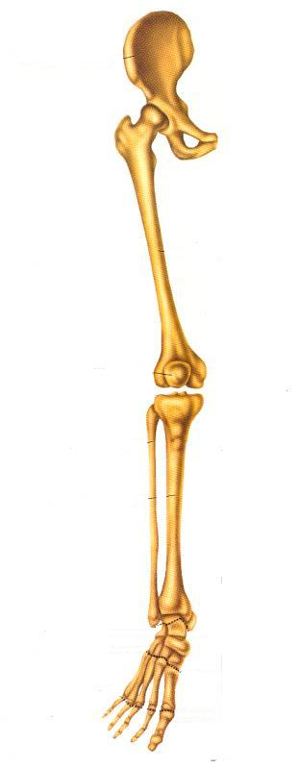

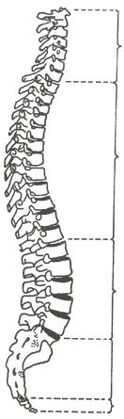

- Popište svaly označené čísly:

